TEK DERS SINAVI

KILAVUZU
2022-2023

İstanbul Topkapı Üniversitesi Lisansüstü Eğitim Öğretim Yönetmeliğinin, 20. Maddesinin 2. fıkrası gereğince; 2022-2023 Güz dönemi sonunda Tek Ders sınavı yapılacaktır.

Tek Ders Sınavı Takvimi
Tek Ders Sınav Başvurularının Başlangıcı | 31.01.2023
Tek Ders Sınav Başvurularının Sona Ermesi | 03.02.2023
Sınav Tarihi | (Güncellenecek takip ediniz)

- Başvuru İşlemleri

Tek Ders sınavına başvurular ois.topkapi.edu.tr adresi üzerinden yapılacaktır.

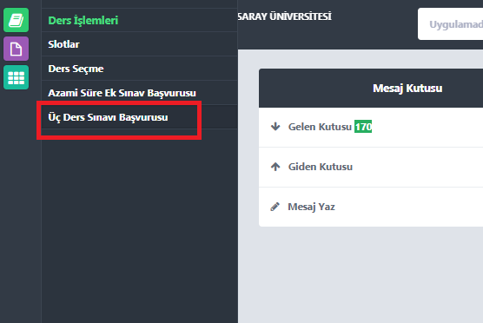
Ders İşlemleri sayfasından Üç Ders Sınavı Başvurusuna tıklanır. (Sistem lisans-önlisans uyumlu olduğundan dolayı “Üç ders adıyla çıkmakta”

- Başvuru ekranında FF,FD, DC, Doktora için CC, harf notu olan dersler ve dersler için belirlenen ücret karşınıza çıkacaktır. Başvuru yapmak istediğiniz dersi/dersleri seçip kaydet butonuna tıklayınız.
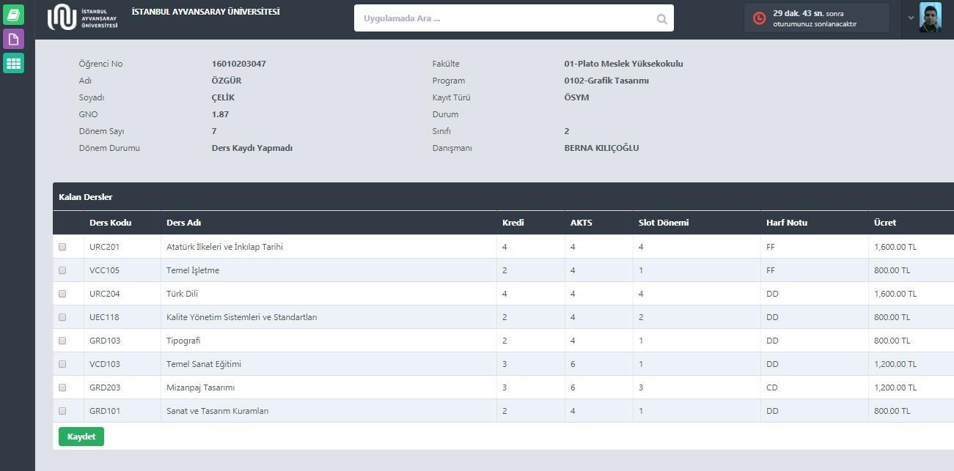

DİKKAT!

- Tek Ders sınavına yalnızca mezuniyete engel en fazla 1 (Bir) dersi olan (tez/proje hariç)
- Daha önce alınmayan ders için Tek Ders başvurusunda bulunulamaz.
- Devamsızlıktan kalınan ders için Tek Ders sınavına başvuru yapılamaz.

KİMLER TEK DERS SINAVINA GİREMEZ!

- Müfredatında ki (Slotlar) tüm teorik dersleri görmeyen öğrenciler. (Tez/Proje hariç)
- Devamsızlıktan başarısız derse sahip olan öğrenciler, o ders için başvuru yapamaz.

.

Ödeme İşlemleri

Ders ücretleri her yıl güncellenir. (22-23 Güz dönemi için sınav ücreti: Yükseklisans 5440 TL./Doktora:6800 TL.)
Seçilen ders/dersler için ödenecek tutar OİS üzerinde tarafınızca görünebilecektir. Nakit ödeme yapmak isteyen öğrencilerimiz eğitim bedelini aşağıda belirtilen banka Iban numaralarına yatırabilirler.
Ödeme dekontu öğrenci muhasebesi birimine iletilmelidir. (https://ois.topkapi.edu.tr/fi/eodeme)

- kubrayavuz@topkapi.edu.tr
- fatmasamura@topkapi.edu.tr
- muhasebe@topkapi.edu.tr
- adresinde ki yolu kullanabilirsiniz.

Albaraka Türk – TR 80 0020 3000 0369 3384 0000 01

İş Bankası – TR85 0006 4000 0011 1770 1447 86

Yapı Kredi – TR 83 0006 7010 0000 0052 5707 61

Akbank- TR13 0004 6009 6488 8000 1055 48

Kart ile taksit veya tek çekim ödeme yapmak isteyen öğrenciler doğrudan muhasebe birimine gelip işlemlerini tamamlayabilirler.

Açıklama kısmına öğrenci adı, soyadı ve öğrenci numarasını belirtiniz.

ATM’lerden ödeme yapmayınız.

Yaz okulu ders talebinde bulunup da dersi açılmayan ön lisans ve lisans öğrencileri, Mali İşler Daire Başkanlığı’na dilekçe ile başvuru yaparak yatırmış oldukları ders ücretini iade alabilecektir.

